Для речевого развития ребёнка очень **важно, КАК** с ним общаются взрослые. Многие родители дают малышу разные предметы, позволяя ему играть самостоятельно. Действия ребёнка в одиночестве не способствует развитию его речи. Некоторые мамы и папы строят своё общение с ребёнком по типу чистой ласки: поцеловать, погладить малыша, предоставить ему возможность самому возиться с игрушками. При этом ребёнок может прекрасно понимать речь окружающих, но самостоятельно не говорит, а общается только с помощью мимики и жестов. Причина этого проста: взрослые забыли про главное условие развития речи-РЕЧЕВОЕ ОБЩЕНИЕ! Поэтому **ЧЕМ БОЛЬШЕ ВЫ РАЗГОВАРИВАЕТЕ С РЕБЁНКОМ ВО ВРЕМЯ ИГР и ДОМАШНИХ ДЕЛ, тем УСПЕШНЕЕ он РАЗВИВАЕТСЯ!!!**

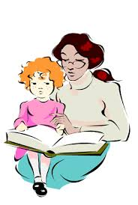

***К четырём годам малыш:***

- владеет словарём примерно **в 2000 слов**

- начинает употреблять **сложные предложения**

- говорит предложениями из 4-5 слов

- задаёт **много вопросов**, используя слова *«кто?», «почему?»*

- использует выражения типа: *«я думаю, что…», «я надеюсь, что…»*

- правильно употребляет глаголы в прошедшем времени

- правильно произносит звуки П, Б, Т, Д, Ф, В, К, Г, Х, М, Н, С, З, Ц, у некоторых детей появляются и шипящие Ш, Ж, Щ, Ч

- в речи всё меньше ошибок на словоизменение основных частей речи, появляется ***«словотворчество»,***что **свидетельствует** о начале усвоения словобразовательных моделей.

***Рекомендации для родителей.***

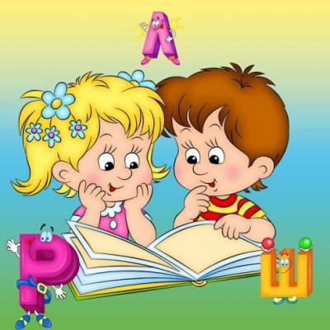

**Четвёртый год жизни** **отличается новыми достижениями в развитии ребёнка.** Он начинает высказывать суждения о предметах и явлениях окружающего мира, делает умозаключения. Однако у детей могут быть резкие индивидуальные различия **в речевом развитии**: одни в 3года достаточно хорошо владеют речью, у других она отстаёт.

**На 4м году жизни** дети обычно свободно вступают в контакт не только с близкими, но и с посторонними людьми. Всё чаще инициатива общения исходит от ребёнка. Потребность расширить кругозор, желание глубже познать окружающий мир стимулируют малыша всё чаще и чаще обращаться к взрослым с самыми разнообразными вопросами.

**Ребёнок хорошо понимает**, что каждый предмет, явление, действие имеет **своё название,** т.е. обозначается словом. Отсюда и постоянные вопросы «Что это?», «Как называется?», «Зачем?», «Куда?», «Откуда?». И чем **больше вопросов**, тем ярче проявляется стремление малыша **расширить свои знания**. Это помогает ребёнку установить прочные связи между предметами, их качествам и действиями со словами, которые их обозначают. Однако у детей ещё недостаточно устойчиво внимание, и поэтому они ещё не всегда могут выслушать до конца ответы взрослых.

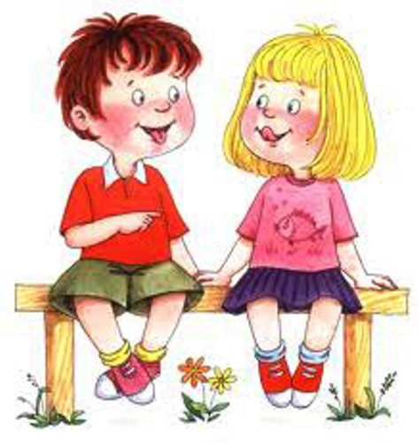

**В этом возрасте** у дошкольников происходит дальнейшее укрепление **артикуляционного аппарата:** становятся более координированными движения мышц языка, губ, нижней челюсти. ***Так, укрепление мышц кончика и спинки языка способствуют правильному произношению.***

Ребёнок не может также раскрыть или описать содержание сюжетной картинки. Он лишь называет **предметы, действующих лиц или перечисляют действия**, которые они совершают (прыгает, умывается).

Имея хорошую память, ***малыш способен запоминать и воспроизводить небольшие по объёму стихотворения, потешки.*** Неоднократно прослушав одну и ту же сказку, может почти дословно передать её содержание, часто даже не понимая смысла некоторых слов.

***Советы родителям:***

1**. Не искажайте слова**, говорите правильно и отчётливо. Речь ребёнка **развивается путём подражания речи близких людей**. Вот почему ребёнок должен слышать только грамматически правильную речь в своём окружении.

2. **Разговаривайте с ребёнком как можно чаще!**Будьте внимательны, общайтесь на равных, уточняйте **детали**. Например, каждый вечер обсуждайте, как прошёл день, что нового в садике, попросите малыша высказать своё мнение.

3. Ошибки в речи исправляйте мягко, но **настойчиво**. Не ругайте его.

4.**Для активизации речи ребёнка**используйте все те слова,которые **побуждают его высказываться (скажи, повтори, спроси, расскажи).**

5. Как можно **подробнее** объясняйте ребёнку **значение новых слов,** вводимых в его лексикон.

6.**Побуждайте к развёрнутым высказываниям!**

7. Пойте песни.

8.**Развивайте мелкую моторику!**Она стимулирует мышление, творческое развитие, внимательность ребёнка и прямым образом влияет на речь.

9. **Рассказывайте (читайте) малышу детские книжки, сказки, стишки, потешки!**